Vangelo domenicale per i bimbi

XXXIII Domenica del Tempo Ordinario

“Avere talento” è un modo di dire e significa avere il dono di saper fare qualcosa molto bene.
Sapete una cosa? È stato proprio grazie alla parabola che Gesù racconta nel brano del Vangelo di questa settimana, che è nato questo modo di dire!
Leggiamolo insieme ai nostri bimbi e scopriamo cosa ci insegna questa settimana.

Dal Vangelo secondo Matteo - Mt 25,14-30
In quel tempo, Gesù disse ai suoi discepoli questa parabola:
«Avverrà come a un uomo che, partendo per un viaggio, chiamò i suoi servi e consegnò loro i suoi beni. A uno diede cinque talenti, a un altro due, a un altro uno, secondo le capacità di ciascuno; poi partì.
Subito colui che aveva ricevuto cinque talenti andò a impiegarli, e ne guadagnò altri cinque. Così anche quello che ne aveva ricevuti due, ne guadagnò altri due. Colui invece che aveva ricevuto un solo talento, andò a fare una buca nel terreno e vi nascose il denaro del suo padrone.
Dopo molto tempo il padrone di quei servi tornò e volle regolare i conti con loro.
Si presentò colui che aveva ricevuto cinque talenti e ne portò altri cinque, dicendo: “Signore, mi hai consegnato cinque talenti; ecco, ne ho guadagnati altri cinque”. “Bene, servo buono e fedele – gli disse il suo padrone –, sei stato fedele nel poco, ti darò potere su molto; prendi parte alla gioia del tuo padrone”.
Si presentò poi colui che aveva ricevuto due talenti e disse: “Signore, mi hai consegnato due talenti; ecco, ne ho guadagnati altri due”. “Bene, servo buono e fedele – gli disse il suo padrone –, sei stato fedele nel poco, ti darò potere su molto; prendi parte alla gioia del tuo padrone”.
Si presentò infine anche colui che aveva ricevuto un solo talento e disse: “Signore, so che sei un uomo duro, che mieti dove non hai seminato e raccogli dove non hai sparso. Ho avuto paura e sono andato a nascondere il tuo talento sottoterra: ecco ciò che è tuo”.
Il padrone gli rispose: “Servo malvagio e pigro, tu sapevi che mieto dove non ho seminato e raccolgo dove non ho sparso; avresti dovuto affidare il mio denaro ai banchieri e così, ritornando, avrei ritirato il mio con l’interesse. Toglietegli dunque il talento, e datelo a chi ha i dieci talenti. Perché a chiunque ha, verrà dato e sarà nell’abbondanza; ma a chi non ha, verrà tolto anche quello che ha. E il servo inutile gettatelo fuori nelle tenebre; là sarà pianto e stridore di denti”».
Parola del Signore

Chissà cosa hanno pensato e capito i discepoli di Gesù dopo aver ascoltato questa parabola. Vediamo un po’ cosa possiamo capire noi…

Al tempo della parabola, “TALENTO” era il nome di una PREZIOSISSIMA moneta (come un euro, un dollaro… ma che valeva tantissimo di più).
I protagonisti di questa storia sono quattro: un padrone e tre servi, tre aiutanti.
Da una parte c’è un padrone che si FIDA così TANTO dei suoi aiutanti da AFFIDARE loro i suoi talenti, le sue preziosissime monete!
E dato che li CONOSCE bene, conosce anche quello che sanno… e non sanno fare!
Per questo motivo affida ad OGNUNO di loro una somma DIVERSA da gestire, PROPORZIONATA alle CAPACITA’ di CIASCUNO.
Dall’altra ci sono i servi, gli aiutanti, che si trovano improvvisamente per le mani tutte queste monete… girerebbe la testa a chiunque!
Ma due si fanno coraggio pensano di USARE questo denaro per comprare e fare cose così da guadagnare altre monete. Uno, timoroso di perderle, NASCONDE le monete in un posto sicuro! Ed ecco qua, il guaio è fatto!
Sì, perché come abbiamo letto, il padrone è molto contento dei due aiutanti che hanno “osato e usato” i talenti così da restituirne il doppio, ma non lo è proprio per niente di quello che gli rende, uguale uguale, la somma ricevuta!
E allora… a noi cosa insegna questo brano?
Beh, abbiamo detto che nel nostro modo di parlare “talento” significa “capacità”.
Ci piace pensare che Dio considera ognuno di noi un suo piccolo aiutante sulla Terra e per questo ci “affida” dei “doni/capacità”. Cose adatte proprio a noi e che ci rendono unici e originali e che “osando e usandoli”, possiamo essere anche noi costruttori del Regno, fatto di pace e fraternità. Ma come si usano?
Con il cuore, CONDIVIDENDOLI e DONANDOLI agli altri senza paura di figuracce perché Dio ci ha affidato solo quello che sa che possiamo fare!
E non è necessario essere tutti dei campioni, cantanti, pittori, attori... perché i “doni” possono essere anche abilità piccoline e molto normali (come saper fare “gli abbracci più affettuosi” o il panino farcito più buono, o il riordinatore di camerette più preciso del condominio…)!
Insomma, tutte quelle piccole cose che fanno la differenza e sono le più belle, perché possono essere condivise più facilmente e dicono a chi incontriamo:
“ti voglio bene, proprio come ti vuole bene Dio”.

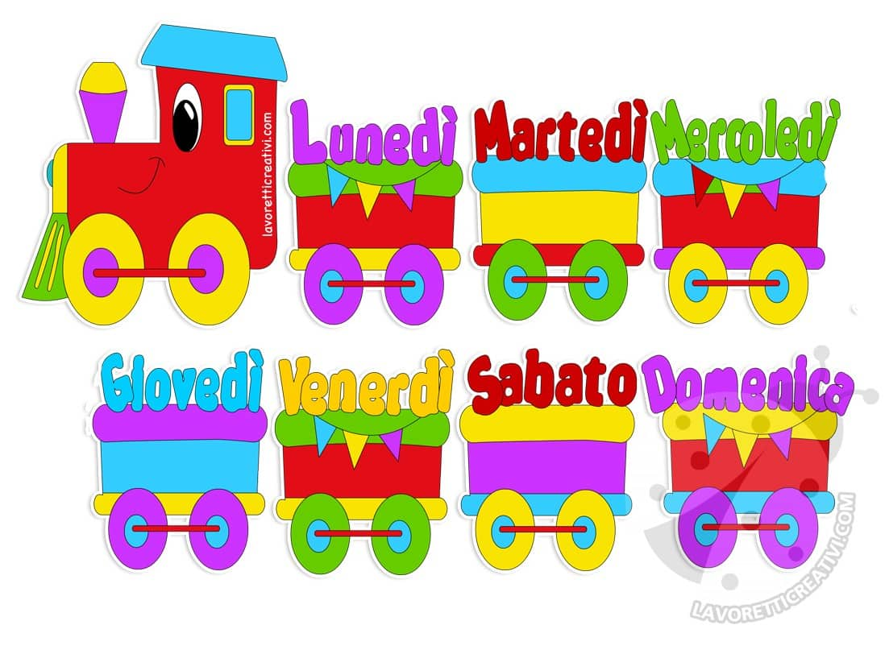
Bene, allora, non ci resta che scoprire e coltivare i “talenti” dei nostri bimbi… il coccolatore più caloroso? L’ascoltatore più paziente? Il narratore più fantasioso? …
Facciamogliene provare di tutto un po' …tenendo in mente che, talento vero, è quello che fa felice chi lo riceve, chi lo fa, e Dio … che ce lo ha donato perché i talenti “più si usano, meno si consumano”!

E se avete bisogno di qualche idea eccovene qua 7… una per ogni giorno che ci separa al prossimo appuntamento con la “buona notizia” della prossima settimana!

Attività insieme

CANTARE o SUONARE=> la musica e il canto sono da sempre una preziosa compagnia, un modo per raccontare e vivere emozioni. S. Agostino scrisse addirittura «Il cantare è proprio di chi ama». Può essere bello allora, imparare e cantare una piccola canzone per portare gioia in famiglia, ad un amico, cantarla ai nonni al telefono … che canzone? Un alleluia ad esempio
>> per impararlo: https://youtu.be/NTK8eTlukMg
>> karaoke: https://youtu.be/CvzhVi8ZZM8
PARLARE=> parola, potente parola!
Può essere un grande “talento/dono” saperle usare bene!
Perché non far allenare i nostri bimbi a parlare facendoci raccontare tutte,
ma proprio tutte, le cose buone che sono successe nella giornata…
”ma sono successe solo cose brutte!” … Siamo proprio sicuri? E quel biscotto buonissimo a colazione? La felicità è nelle piccole cose… scoviamola e facciamola raccontare!
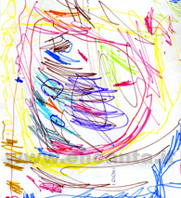
SCRIVERE: quante cose buone si possono racchiudere in un racconto, una poesia, un libro!
Lasciamo che i nostri bimbi scrivano una piccola poesia o una lettera ad un amico, un bigliettino per salutare il cuginetto, la nonna, un amico … E se non sanno scrivere?
Bè… questa lettera ci pare … perfetta!
DISEGNARE: l’arte è davvero espressione di fantasia e creatività.
I nostri bimbi potrebbero rappresentare una situazione o un episodio “catturandolo” in un disegno … una piccola difficoltà? Usare almeno 12 colori diversi… non vogliamo perdere neppure una sfumatura della bellezza del creato!
COCCOLARE: perché coccolare fa rima con AMARE …e tutto fa dimenticare!
… e allora … dedichiamoci una serata a questa fantastica attività ristoratrice!
CUCINARE/APPARECCHIARE: chiediamo ai nostri bimbi di essere attenti a tutte quelle piccole cose che fanno piacere e sono il segno che ci si sta prendendo cura di qualcuno… un bicchiere d’acqua portato al fratellino, una tavola apparecchiata da loro con cura, un dolcetto fatto insieme … piccole attenzioni insomma, ma per grandi risultati!
PREGARE: che grande dono è la preghiera… e di quanti tipi di preghiera possiamo usufruire!! Si dice che tutti hanno nel cuore questo dono, solo che a volte rimane un po' sommerso … perché non chiedere ai nostri bimbi di condividere con noi quei piccoli pensieri che possono trasformarsi in preghiera… preghiera di gratitudine e gioia per una cosa bella, preghiera a Gesù per qualcosa a cui teniamo e che vogliamo affidare a Lui … lasciamoci sorprendere dalla profonda meraviglia delle loro preghiere!

